http://www.glas-slavonije.hr/331446/4/Vinkovcani-ugostili-38-ucenika-s-profesorima-iz-5-zemalja
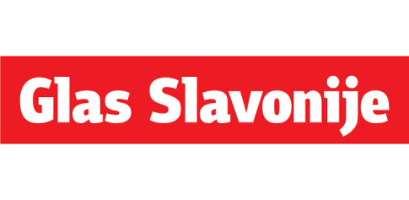
ERASMUS PLUS PROJEKT
Vinkovčani ugostili 38 učenika s profesorima iz 5 zemalja
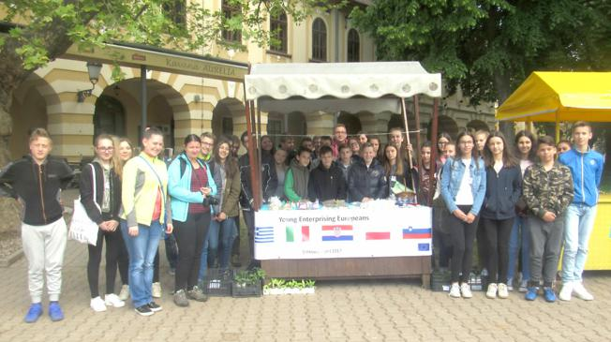
(Foto: Mario KOKAJ)
Objavljeno 26. travnja, 2017.
VINKOVCI - Zamjenik gradonačelnika Ivan Bosančić priredio je prijam za 12 profesora i 38 učenika iz škola u Italiji, Grčkoj, Sloveniji i Poljskoj. Gosti iz inozemstva u Vinkovcima su u sklopu Erasmus plus projekta “Mladi europski poduzetnici” od 21. do 27. travnja. Domaćin je treću godinu zaredom OŠa Bartola Kašića, koja tako uzvraća za gostovanja u sklopu toga projekta. Na Sajmu zdravlja učenici su izložili proizvode svojih zadruga i mini kompanija, a projekt je bio predstavljen na hrvatskom i engleskom jeziku. Imali su organizirani cjelodnevni izlet, posjet Muzeju vučedolske kulture, obilazak Vukovara, Iloka, Principovca. Bili su uključeni i u akciju Zelena čistka, radionice izrade prirodnih biljnih krema i sapuna te posjete poduzetnicima. Obišli su Vinkovce, posjetili Gradski muzej, Galeriju “Slavko Kopač” i rodnu kuću Ivana Kozarca, srednje škole... Jučer se u OŠ Bartola Kašića održala završna priredba, organizirao izlet u Đakovo, posjet katedrali, razgledanje Ergele. M.Kokaj

